
Καινοτόμες λύσεις για τη βιώσιμη και περιβαλλοντικά φιλική φυτοπροστασία των οπωροκηπευτικών της Ελλάδας, στην Ευρώπη του μέλλοντος

Παραδοτέο 3.9.1: Αποτελεσματικότητα μη-χημικών μεθόδων (hot foam) διαχείρισης ζιζανίων σε πολυετείς καλλιέργειες και κηπευτικά

Πληροφορίες για το έγγραφο
Αριθμός παραδοτέου: 3.9.1
Ενότητα εργασίας: ΕΕ3
Επικεφαλής δικαιούχος: ΓΠΑ
Συγγραφείς: Τραυλός Ηλίας, Πετράκη Δήμητρα, Ιωάννης Γαζούλης
Έκδοση: 1.1
Είδος Παραδοτέου: Δημοσίευση
Ημερομηνία παράδοσης: [04 - 10 – 2024]

Στοιχεία Πράξης
Τίτλος: Καινοτόμες λύσεις για τη βιώσιμη και περιβαλλοντικά φιλική φυτοπροστασία των οπωροκηπευτικών της Ελλάδας, στην Ευρώπη του μέλλοντος
Τίτλος (EN): InnoPP-Innovations in Plant Protection for sustainable and environmentally friendly pest control
Κωδικός πράξης: TAEDR-0535675
Ακρωνύμιο έργου: InnoPP
Ημερομηνία έναρξης: 15 Μαΐου 2023
Διάρκεια: 28 Μήνες
Συντονιστής Φορέας: Γεωπονικό Πανεπιστήμιο Αθηνών
Συντονιστής/ Επιστημονικός Υπεύθυνος: Ιωάννης Βόντας
Πίνακας Περιεχομένων

Περιεχόμενα
1 ΕΙΣΑΓΩΓΗ ΚΑΙ ΣΤΟΧΟΙ 4
2 ΠΕΡΙΓΡΑΦΗ ΤΩΝ ΕΡΓΑΣΙΩΝ 5
2.1 Υλικά και Μέθοδοι 5
2.2 Αποτελέσματα 7
2.2.1. Αξιολόγηση του θερμού αφρού σε καλλιέργεια αμπελιού 7
2.2.2. Αξιολόγηση θερμού αφρού σε καλλιέργεια σπανακιού 15
2.2.3. Αξιολόγηση του θερμού αφρού σε καλλιέργεια κρεμμυδιού 23
3 ΣΥΝΟΨΗ ΚΑΙ ΣΥΜΠΕΡΑΣΜΑΤΑ 27

Περίληψη του Έργου
Το έργο «Καινοτόμες λύσεις για τη βιώσιμη και περιβαλλοντικά φιλική φυτοπροστασία των οπωροκηπευτικών της Ελλάδας, στην Ευρώπη του μέλλοντος» στοχεύει στην ανάπτυξη σύγχρονων και καινοτόμων μεθόδων για την προστασία των καλλιεργειών όπως τα κηπευτικά, τα εσπεριδοειδή και το επιτραπέζιο σταφύλι. Περιλαμβάνει τη δημιουργία προηγμένων διαγνωστικών εργαλείων για την ανίχνευση εχθρών και παθογόνων με τεχνολογίες αιχμής, όπως ηλεκτρονικές παγίδες και βιοαισθητήρες, καθώς και πλατφόρμες αλληλούχισης για τον πλήρη προσδιορισμό των ιωμάτων. Επιπλέον, θα αναπτυχθούν μοντέλα πρόβλεψης επιδημιών και καινοτόμα βιοφυτοπροστατευτικά προϊόντα, τα οποία θα αξιολογηθούν για την ασφάλεια τους σε μη στόχους οργανισμούς. Τέλος, οι νέες τεχνολογίες θα ενσωματωθούν σε συστήματα ολοκληρωμένης διαχείρισης φυτοπροστασίας και θα δοκιμαστούν σε πραγματικές συνθήκες, ενώ θα αξιολογηθούν οι κοινωνικοοικονομικές και περιβαλλοντικές επιπτώσεις τους.

Σύνοψη της ΕΕ3
Στην ΕΕ3 αξιολογούνται καινοτόμες μεθοδολογίες και βιοφυτοπροστατευτικά προϊόντα για την διαχείριση ζιζανίων, ασθενειών και εντομολογικών εχθρών.

Συνοπτική παρουσίαση του παραδοτέου (executive summary)
Σκοπός του παραδοτέου Π3.9.1 είναι να αξιολογήσει την αποτελεσματικότητα μη χημικών μεθόδων και συγκεκριμένα του θερμού αφρού (hot foam) για την διαχείριση των ζιζανίων σε πολυετείς καλλιέργειες και κηπευτικά. Συνοπτικά, τα σημαντικότερα αποτελέσματα στα πλαίσια του συγκεκριμένου παραδοτέου είναι πως ο θερμός αφρός έλεγξε εξίσου αποτελεσματικά τόσο τα αγρωστώδη όσο και τα πλατύφυλλα ζιζάνια. Επίσης η εφαρμογή του θερμού αφρού μείωσε την βιομάζα του βλίτου (Amaranthus spp.) έως και 91% σε σχέση με τον μάρτυρα, σε καλλιέργεια κρεμμυδιού. Ενώ σε καλλιέργεια αμπελιού μείωσε την συνολική βιομάζα των ζιζανίων κατά 98%.

ΕΙΣΑΓΩΓΗ ΚΑΙ ΣΤΟΧΟΙ

Τα ζιζάνια αποτελούν σημαντικό πρόβλημα τόσο σε πολυετείς καλλιέργειες όσο και σε κηπευτικές, καθώς ανταγωνίζονται τις καλλιέργειες για νερό, φως και θρεπτικά συστατικά, μειώνοντας τις στρεμματικές αποδόσεις τους. Η πλέον διαδεδομένη μέθοδος για τον έλεγχο των ζιζανίων στους αμπελώνες είναι η χημική ζιζανιοκτονία και ιδιαίτερα οι εφαρμογές του μη εκλεκτικού ζιζανιοκτόνου glyphosate. Ωστόσο μακροπρόθεσμα, αυτή δεν είναι μια βιώσιμη γεωργική πρακτική καθώς πέραν της περιβαλλοντικής επιβάρυνσης, οι διαδοχικές εφαρμογές glyphosate τις τελευταίες δύο δεκαετίες έχουν οδηγήσει στην εξάπλωση ανθεκτικών πληθυσμών ζιζανίων σε σημαντικές πολυετείς καλλιέργειες.
Όσο αναφορά την καλλιέργεια του σπανακιού, ο έλεγχος των ζιζανίων αποτελεί πρόκληση, ιδιαίτερα των πλατύφυλλων, δεδομένου ότι πολύ λίγα εκλεκτικά ζιζανιοκτόνα είναι εγκεκριμένα στην Ευρωπαϊκή Ένωση (ΕΕ) για εφαρμογές στην συγκεκριμένη καλλιέργεια. Ανάλογα προβλήματα παρατηρούνται και στο κρεμμύδι, μια καλλιέργεια με πολύ χαμηλή ανταγωνιστική ικανότητα έναντι των ζιζανίων.
Για την αντιμετώπιση των παραπάνω προκλήσεων, απαιτείται η ανάπτυξη εναλλακτικών, μη χημικών πρακτικών διαχείρισης ζιζανίων σε πολυετείς καλλιέργειες και υπαίθρια κηπευτικά. Μια υποσχόμενη εναλλακτική πρακτική αποτελεί η εφαρμογή του θερμού αφρού (hot foam). Πρόκειται για μια καινοτόμο, μέθοδο για τον θερμικό έλεγχο των ζιζανίων. Ο θερμός αφρός αποτελείται από ζεστό νερό, σάκχαρα και φυτικά έλαια, εφαρμόζεται στη φυλλική επιφάνεια των ζιζανίων και διατηρεί για παρατεταμένο χρόνο τη θερμική ενέργεια στους φυτικούς ιστούς χωρίς αυτή να διαφεύγει στην ατμόσφαιρα προκαλώντας την ταχύτατη νέκρωση τους.
Στο αμπέλι, ο θερμός αφρός μπορεί να εφαρμοστεί στα ζιζάνια μεταξύ των πρέμνων επί της γραμμής ενώ για τα υπαίθρια κηπευτικά όπως το σπανάκι και το κρεμμύδι, οι εφαρμογές ελέγχουν τα ζιζάνια πριν τη σπορά της καλλιέργειας σύμφωνα με τη καλλιεργητική πρακτική της ψευδοσποράς.
Σκοπός της παρούσας μελέτης είναι η αξιολόγηση της αποτελεσματικότητας μη χημικών μεθόδων και συγκεκριμένα του hot foam για την διαχείριση των ζιζανίων σε πολυετείς καλλιέργειες και κηπευτικά. Συγκεκριμένα μελετήθηκαν κύριοι ζιζανιολογικοί εχθροί όπως η ήρα (Lolium rigidum), η κόνυζα (Conyza spp.), η παπαρούνα (Papaver rhoeas), το σινάπι (Sinapis arvensis), και το βλίτο (Amaranthus spp.).

ΠΕΡΙΓΡΑΦΗ ΤΩΝ ΕΡΓΑΣΙΩΝ

Υλικά και Μέθοδοι

Κατά την χειμερινή καλλιεργητική περίοδο του 2023–2024, εγκαταστάθηκαν πειράματα αγρού σε καλλιέργεια αμπελιού στην περιοχή της Νεμέας, στην Κόρινθο (37°50'32.1"N 22°38'01.5"E) και σε καλλιέργεια σπανακιού στον πειραματικό αγρό του Γεωπονικού Πανεπιστημίου Αθηνών (37°59'02.1"N 23°42'09.5"E) όπου αξιολογήθηκε η αποτελεσματικότητα του θερμού αφρού.
Στο αμπέλι, ακολουθήθηκε το πειραματικό σχέδιο των Τυχαιοποιημένων Πλήρων Ομάδων (ΤΠΟ) με τέσσερις επεμβάσεις και τρεις επαναλήψεις. Οι επεμβάσεις ήταν: αμεταχείριστος μάρτυρας, hot foam 1X (θερμός αφρός σε δόση 2 L s⁻¹), hot foam 2X (θερμός αφρός σε δόση 4 L s⁻¹), hot foam 3X (θερμός αφρός σε δόση 6 L s⁻¹). Οι εφαρμογές του θερμού αφρού έγιναν στις 04/12/2023 σε ημέρες με ηλιοφάνεια. Κάθε πειραματικό τεμάχιο (plot) περιλάμβανε πέντε πρέμνα στο χώρο επί της γραμμής της καλλιέργειας. Tα πειραματικά τεμάχια είχαν μήκος 4 m και πλάτος 0,6 m και συνολικό μέγεθος 2,4 m². Τα κυρίαρχα ζιζάνια ήταν το σινάπι (Sinapis arvensis), η ήρα (Lolium rigidum) και η κόνυζα (Conyza spp.).
Στο σπανάκι, ακολουθήθηκε επίσης το πειραματικό σχέδιο των Τυχαιοποιημένων Πλήρων Ομάδων (ΤΠΟ) με τέσσερις επεμβάσεις και τρεις επαναλήψεις. Χρησιμοποιήθηκαν ως μάρτυρας τα πειραματικά τεμάχια όπου έγινε απευθείας σπορά της καλλιέργειας χωρίς να ελεγχθούν τα ζιζάνια (Control). Στα υπόλοιπα πειραματικά τεμάχια εφαρμόστηκε ψευδοσπορά για τον έλεγχο των ζιζανίων με εφαρμογή θερμού αφρού μια εβδομάδα μετά την προετοιμασία της σποροκλίνης για την επέμβαση SSB 1, δύο εβδομάδες μετά την προετοιμασία της σποροκλίνης για την επέμβαση SSB 2 και τρεις εβδομάδες μετά την προετοιμασία της σποροκλίνης για την επέμβαση SSB 3. Η δόση ήταν σταθερή και στις τρεις αυτές επεμβάσεις και αντιστοιχούσε σε 4 L s^{–1}. Τα πειραματικά τεμάχια είχαν έκταση 8 m² (4 m μήκος και 2 m πλάτος). Τα κυρίαρχα ζιζάνια ήταν το σινάπι (Sinapis arvensis), η ήρα (Lolium rigidum) και η παπαρούνα (Papaver rhoeas).
Κατά την εαρινή καλλιεργητική περίοδο του 2024, μελετήθηκε και η καλλιέργεια του κρεμμυδιού στον πειραματικό αγρό του Γεωπονικού Πανεπιστημίου Αθηνών, ακολουθώντας κοινό πρωτόκολλο πειραματισμού με την καλλιέργεια του σπανακιού (πειραματικό σχέδιο, επεμβάσεις). Κυρίαρχο ζιζάνιο ήταν το βλίτο (Amaranthus spp.).
Σημειώνεται επίσης πως για κάθε καλλιέργεια ακολουθήθηκαν οι καθιερωμένες καλλιεργητικές πρακτικές εδαφοκατεργασίας, άρδευσης, λίπανσης και φυτοπροστασίας απέναντι σε εχθρούς και ασθένειες. Οι πυκνότητες σπόρου και οι αποστάσεις γραμμών ήταν επίσης οι καθιερωμένες για κάθε καλλιέργεια.
Ο θερμός αφρός εφαρμόστηκε με το μηχάνημα Foamstream® M1200 (Weedingtech Ltd., Λονδίνο, Ηνωμένο Βασίλειο). Το διάλυμα Foamstream V4 που χρησιμοποιήθηκε ήταν ένα 100% ετοιμόχρηστο μίγμα φυτικών ελαίων και σακχάρων. Ο αφρός εφαρμόστηκε χειροκίνητα με τη χρήση διανομέα πλάτους 0,3 m. Ο ρυθμός ροής ήταν 12 L min⁻¹, που αντιστοιχεί σε 0,2 L s⁻¹ (96% νερό και 4% Foamstream V4). Τα περισσότερα ζιζάνια βρίσκονταν στο στάδιο των 4–5 πραγματικών φύλλων.
Για την συλλογή των δεδομένων, δύο μεταλλικά πλαίσια (quadrats) επιφάνειας 0,25 m² τοποθετήθηκαν σε κεντρικές περιοχές κάθε πειραματικού τεμαχίου. Στο αμπέλι, η πυκνότητα και η βιομάζα των ζιζανίων αξιολογήθηκαν τρεις εβδομάδες μετά τις εφαρμογές. Στις καλλιέργειες του σπανακιού και του κρεμμυδιού, η πυκνότητα και η βιομάζα των ζιζανίων αξιολογήθηκαν ένα μήνα μετά τις εφαρμογές. Σε κάθε αγρό, για την αξιολόγηση της βιομάζας, τα ζιζάνια συλλέχθηκαν στο ύψος του εδάφους, διαχωρίστηκαν ανά είδος και τοποθετήθηκαν σε πλαστικές σακούλες. Στη συνέχεια, τα δείγματα ζιζανίων ξηράνθηκαν στους 65 °C για 48 h και έπειτα ζυγίστηκαν για τον προσδιορισμό της βιομάζας ζιζανίων τους ανά μονάδα επιφάνειας.
Για όλα τα δεδομένα πραγματοποιήθηκε Ανάλυση της Παραλλακτικότητας (one-way ANOVA) με τις επιδράσεις των επεμβάσεων να θεωρούνται καθορισμένες (fixed effects) και τυχαίες (random effects) αυτές των επαναλήψεων (blocks). Οι μέσοι διαχωρίσθηκαν σύμφωνα με τη μέθοδο της Ελάχιστης Σημαντικής Διαφοράς (Least Siginificance Difference; LSD) του Fischer σε επίπεδο σημαντικότητας α = 0.05. Για όλες τις αναλύσεις, χρησιμοποιήθηκε το στατιστικό πακέτο Statgraphics Centurion XVI (Statgraphics Technologies, Inc., P.O. Box 134, The Plains, VA 20198, USA).

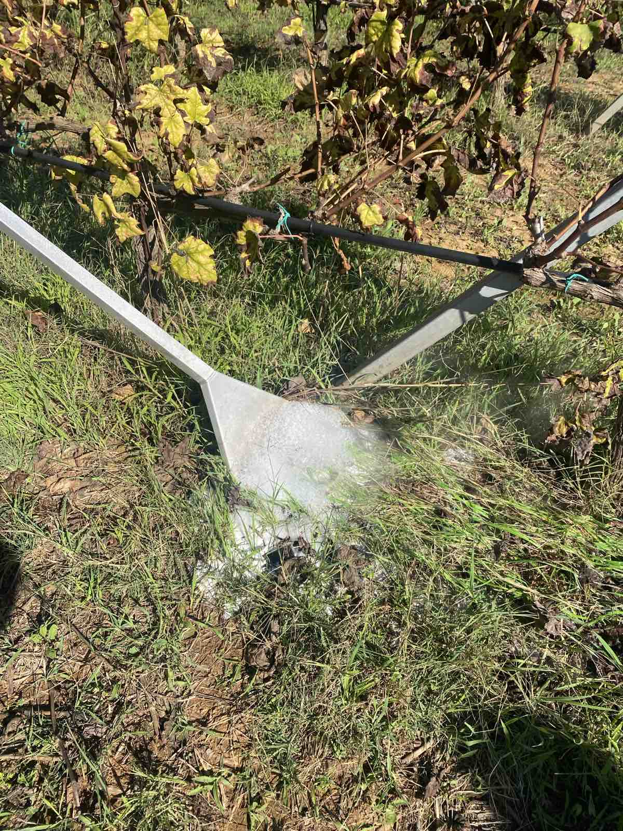
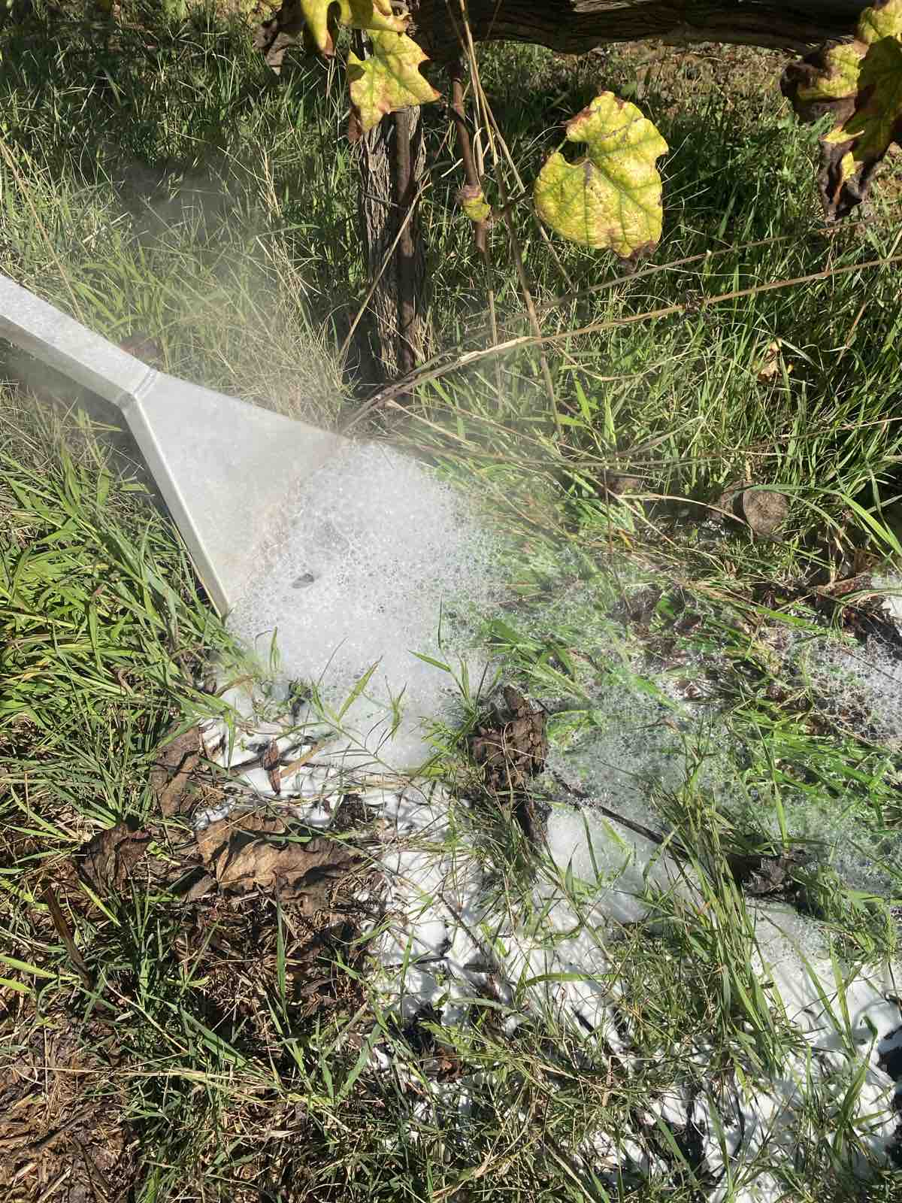
Εικόνα 2. Εφαρμογή θερμού αφρού σε αμπελώνα.

Εικόνα 1. Εφαρμογή θερμού αφρού σε αμπελώνα.

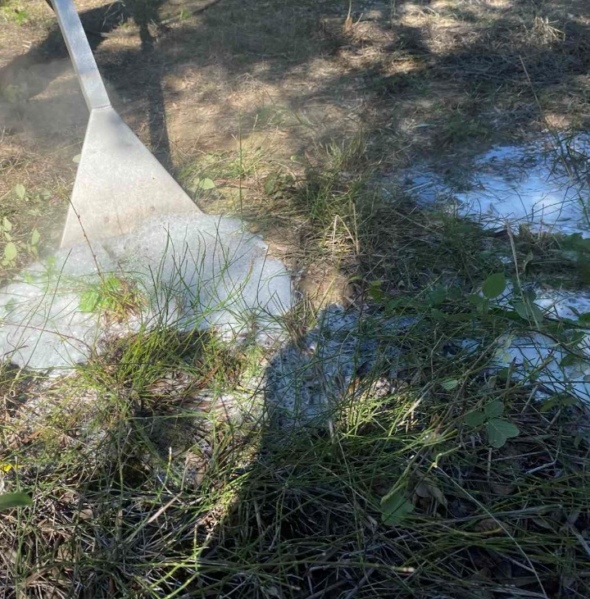
Εικόνα 3. Εφαρμογή θερμού αφρού σε καλλιέργεια σπανακιού.

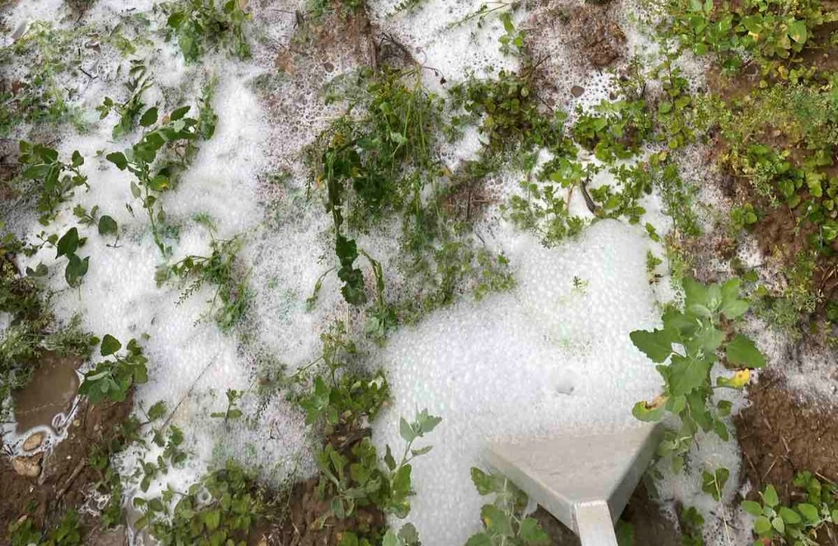

Εικόνα 4. Εφαρμογή θερμού αφρού σε καλλιέργεια κρεμμυδιού.

Αποτελέσματα

2.2.1. Αξιολόγηση του θερμού αφρού σε καλλιέργεια αμπελιού

Γράφημα 1. Πυκνότητα (φυτά m⁻²) σιναπιού (S. arvensis) στο αμπέλι. Τα διαφορετικά γράμματα συμβολίζουν τις στατιστικά σημαντικές διαφορές μεταξύ των μέσων όρων των επεμβάσεων. Οι κάθετες ράβδοι αναπαριστούν τα τυπικά σφάλματα των μετρήσεων.

Στην μέτρηση που πραγματοποιήθηκε τρεις εβδομάδες μετά την εφαρμογή του θερμού αφρού, για τον προσδιορισμό της πυκνότητας του σιναπιού σε καλλιέργεια αμπελιού, παρατηρήθηκαν στατιστικά σημαντικές διαφορές (P-value ≤ 0.001) μεταξύ των επεμβάσεων του θερμού αφρού. Ειδικότερα η εφαρμογή του θερμού αφρού στη δόση 3x (hot foam 3x) μείωσε την πυκνότητα του σιναπιού κατά 94% σε σχέση με τον μάρτυρα. Η επέμβαση 2x (hot foam 2x) δεν είχε στατιστικά σημαντικές διαφορές με την επέμβαση hot foam 3x. Παράλληλα η επέμβαση hot foam 1x μείωσε την πυκνότητα του συγκεκριμένου ζιζανίου κατά 40% σε σχέση με τον αμεταχείριστο μάρτυρα (Γράφημα 1).

Γράφημα 2. Πυκνότητα (φυτά m⁻²) λεπτής ήρας (L. rigidum) στο αμπέλι. Τα διαφορετικά γράμματα συμβολίζουν τις στατιστικά σημαντικές διαφορές μεταξύ των μέσων όρων των επεμβάσεων. Οι κάθετες ράβδοι αναπαριστούν τα τυπικά σφάλματα των μετρήσεων.

Η πυκνότητα της λεπτής ήρας επηρεάστηκε στατιστικώς σημαντικά (P-value ≤ 0.001) από τις διαφορετικές δόσεις του θερμού αφρού. Πιο συγκεκριμένα, η μεγαλύτερη δόση (hot foam 3x) μείωσε την πυκνότητα της λεπτής ήρας κατά 91% σε σύγκριση με τον μάρτυρα. Παράλληλα, τα τεμάχια όπου εφαρμόστηκαν οι δόσεις hot foam 2x και hot foam 1x είχαν κατά 86 και 64% λιγότερα φυτά λεπτής ήρας, αντίστοιχα, σε σύγκριση με τα τεμάχια του μάρτυρα (Γράφημα 2).

Γράφημα 3. Πυκνότητα (φυτά m⁻²) κόνυζας (Conyza spp.) στο αμπέλι. Τα διαφορετικά γράμματα συμβολίζουν τις στατιστικά σημαντικές διαφορές μεταξύ των μέσων όρων των επεμβάσεων. Οι κάθετες ράβδοι αναπαριστούν τα τυπικά σφάλματα των μετρήσεων.

Η χαμηλότερη τιμή της πυκνότητας για την κόνυζα παρατηρήθηκε στα τεμάχια όπου είχε εφαρμοστεί η δόση hot foam 3x ενώ η υψηλότερη τιμή παρατηρήθηκε στα τεμάχια του αμεταχείριστου μάρτυρα. Οι επεμβάσεις hot foam 3x και hot foam 2x δεν είχαν στατιστικά σημαντικές διαφορές μεταξύ τους και μείωσαν την πυκνότητα της κόνυζας κατά 93 και 83%, αντίστοιχα, σε σχέση με τον μάρτυρα. Επίσης, τα τεμάχια του αμεταχείριστου μάρτυρα είχαν κατά 26% περισσότερα φυτά κόνυζας σε σχέση με την επέμβαση hot foam 1x (Γράφημα 3).

Γράφημα 4. Πυκνότητα (φυτά m⁻²) συνόλου ζιζανίων στο αμπέλι. Τα διαφορετικά γράμματα συμβολίζουν τις στατιστικά σημαντικές διαφορές μεταξύ των μέσων όρων των επεμβάσεων. Οι κάθετες ράβδοι αναπαριστούν τα τυπικά σφάλματα των μετρήσεων.

Η συνολική πυκνότητα των ζιζανίων στον αμπελώνα επηρεάστηκε από τις διαφορετικές δόσεις του θερμού αφρού (P-value ≤ 0.001). Πιο συγκεκριμένα, οι επεμβάσεις hot foam 3x, hot foam 2x και hot foam 1x μείωσαν την συνολική πυκνότητα των ζιζανίων κατά 88, 76 και 37%, αντίστοιχα, σε σχέση με τον αμεταχείριστο μάρτυρα (Γράφημα 4).

Γράφημα 5. Βιομάζα (g m⁻²) σιναπιού (S. arvensis) στο αμπέλι. Τα διαφορετικά γράμματα συμβολίζουν τις στατιστικά σημαντικές διαφορές μεταξύ των μέσων όρων των επεμβάσεων. Οι κάθετες ράβδοι αναπαριστούν τα τυπικά σφάλματα των μετρήσεων.

Όσο αναφορά την βιομάζα των ζιζανίων, η βιομάζα του σιναπιού επηρεάστηκε στατιστικώς σημαντικά από τις επεμβάσεις (P-value ≤ 0.001). Η χαμηλότερη τιμές βιομάζας του συγκεκριμένου ζιζανίου, σημειώθηκαν στην επέμβαση hot foam 3x. Οι επεμβάσεις των διαφορετικών δόσεων δεν παρουσίασαν σημαντικές διαφορές μεταξύ τους. Οι επεμβάσεις hot foam 3x, hot foam 2x και hot foam 1x μείωσαν την βιομάζα του σιναπιού κατά 99, 97 και 86%, αντίστοιχα, σε σχέση με τον αμεταχείριστο μάρτυρα (Γράφημα 5).

Γράφημα 6. Βιομάζα (g m⁻²) λεπτής ήρας (L. rigidum) στο αμπέλι. Τα διαφορετικά γράμματα συμβολίζουν τις στατιστικά σημαντικές διαφορές μεταξύ των μέσων όρων των επεμβάσεων. Οι κάθετες ράβδοι αναπαριστούν τα τυπικά σφάλματα των μετρήσεων.

Η επέμβαση hot foam 3x σημείωσε τις χαμηλότερες τιμές βιομάζας για την λεπτή ήρα (P-value ≤ 0.05). Οι επεμβάσεις hot foam 3x και hot foam 2x δεν παρουσίασαν στατιστικά σημαντικές διαφορές μεταξύ του. Τα τεμάχια του αμεταχείριστου μάρτυρα είχαν κατά 99 και 91% περισσότερη βιομάζα, του ζιζανίου λεπτή ήρα, σε σχέση με τις επεμβάσεις hot foam 3x και hot foam 2x, αντίστοιχα (Γράφημα 6).

Γράφημα 7. Βιομάζα (g m⁻²) κόνυζας (Conyza spp.) στο αμπέλι. Τα διαφορετικά γράμματα συμβολίζουν τις στατιστικά σημαντικές διαφορές μεταξύ των μέσων όρων των επεμβάσεων. Οι κάθετες ράβδοι αναπαριστούν τα τυπικά σφάλματα των μετρήσεων.

Παρόμοια ήταν και τα αποτελέσματα όσο αναφορά την βιομάζα της κόνυζας. Ειδικότερα οι επεμβάσεις hot foam 3x, hot foam 2x και hot foam 1x μείωσαν την βιομάζα της κόνυζας κατά 99, 89 και 66%, αντίστοιχα, σε σύγκριση με τον μάρτυρα (Γράφημα 7).

Γράφημα 8. Συνολική βιομάζα (g m⁻²) των ζιζανίων στο αμπέλι. Τα διαφορετικά γράμματα συμβολίζουν τις στατιστικά σημαντικές διαφορές μεταξύ των μέσων όρων των επεμβάσεων. Οι κάθετες ράβδοι αναπαριστούν τα τυπικά σφάλματα των μετρήσεων.

Σύμφωνα με την Ανάλυση Διακύμανσης (ANOVA), η εφαρμογή του θερμού αφρού σε διαφορετικές δόσεις επηρέασαν την συνολική βιομάζα των ζιζανίων (P-value ≤ 0.001) στην καλλιέργεια της αμπέλου. Συγκεκριμένα, στα τεμάχια όπου εφαρμόστηκε η δόση 3x (hot foam 3x) σημειώθηκαν οι χαμηλότερες τιμές βιομάζας των ζιζανίων, ενώ στα τεμάχια του μάρτυρα σημειώθηκαν οι υψηλότερες τιμές. Η επέμβαση hot foam 3x μείωσε την συνολική βιομάζα των ζιζανίων κατά 98% σε σύγκριση με τον μάρτυρα (Γράφημα 8).

    - Αξιολόγηση θερμού αφρού σε καλλιέργεια σπανακιού

Γράφημα 9. Πυκνότητα (φυτά m⁻²) σιναπιού (S.arvensis) στο σπανάκι. Τα διαφορετικά γράμματα συμβολίζουν τις στατιστικά σημαντικές διαφορές μεταξύ των μέσων όρων των επεμβάσεων. Οι κάθετες ράβδοι αναπαριστούν τα τυπικά σφάλματα των μετρήσεων.

Στην αξιολόγηση που πραγματοποιήθηκε για τον προσδιορισμό της πυκνότητας του ζιζανίου Sinapis arvensis, παρατηρήθηκαν στατιστικά σημαντικές διαφορές (P-value ≤ 0.001) μεταξύ των επεμβάσεων. Ειδικότερα, η επέμβαση κατά την οποία έγινε η τεχνική της ψευδοσποράς και ελέγχθηκαν τα ζιζάνια με εφαρμογή του θερμού αφρού έπειτα από τρεις εβδομάδες (SSB 3), μείωσε την πυκνότητα του σιναπιού κατά 90% σε σχέση με την απευθείας σπορά (μάρτυρας) της καλλιέργειας του σιναπιού. Ακόμη, οι επεμβάσεις SSB 2 και SSB 1 μείωσαν την πυκνότητα του σιναπιού κατά 66 και 47%, αντίστοιχα, σε σύγκριση με τον μάρτυρα (Γράφημα 9).

Γράφημα 10. Πυκνότητα (φυτά m⁻²) παπαρούνας (Papaver rhoeas) στο σπανάκι. Τα διαφορετικά γράμματα συμβολίζουν τις στατιστικά σημαντικές διαφορές μεταξύ των μέσων όρων των επεμβάσεων. Οι κάθετες ράβδοι αναπαριστούν τα τυπικά σφάλματα των μετρήσεων.

Η τεχνική της ψευδοσποράς στο σπανάκι με την εφαρμογή του θερμού αφρού για τον έλεγχο των ζιζανίων επηρέασε στατιστικώς σημαντικά την πυκνότητα της παπαρούνας (P-value ≤ 0.001). Οι επεμβάσεις SSB 3, SSB 2 και SSB 1 μείωσαν την πυκνότητα της παπαρούνας στην καλλιέργεια του σπανακιού κατά 90, 52 και 27%, αντίστοιχα, σε σχέση με την απευθείας σπορά της καλλιέργειας (Γράφημα 10).

Γράφημα 11. Πυκνότητα (φυτά m⁻²) λεπτής ήρας (L. rigidum) στο σπανάκι. Τα διαφορετικά γράμματα συμβολίζουν τις στατιστικά σημαντικές διαφορές μεταξύ των μέσων όρων των επεμβάσεων. Οι κάθετες ράβδοι αναπαριστούν τα τυπικά σφάλματα των μετρήσεων.

Παρόμοια ήταν τα αποτελέσματα και για την πυκνότητα της λεπτής ήρας (P-value ≤ 0.001). Στα τεμάχια όπου έγινε η τεχνική της ψευδοσποράς και τα ζιζάνια ελέγχθηκαν με την εφαρμογή του θερμού αφρού έπειτα από 3 εβδομάδες (SSB 3), η πυκνότητα της λεπτής ήρας ήταν μειωμένη κατά 87% σε σχέση με τα τεμάχια όπου έγινε απευθείας σπορά της καλλιέργειας (μάρτυρας). Ακόμη οι επεμβάσεις της ψευδοσποράς όπου ο έλεγχος των ζιζανίων έγινε με την εφαρμογή του θερμού αφρού, έπειτα από δύο εβδομάδες (SSB 2) και έπειτα από μια εβδομάδα (SSB 1) μείωσαν την πυκνότητα της λεπτής ήρας κατά 61 και 32%, σε σύγκριση με τον μάρτυρα (Γράφημα 11).

Γράφημα 12. Συνολική πυκνότητα (φυτά m⁻²) των ζιζανίων στο σπανάκι. Τα διαφορετικά γράμματα συμβολίζουν τις στατιστικά σημαντικές διαφορές μεταξύ των μέσων όρων των επεμβάσεων. Οι κάθετες ράβδοι αναπαριστούν τα τυπικά σφάλματα των μετρήσεων.

Η συνολική πυκνότητα των ζιζανίων στην καλλιέργεια σπανακιού επηρεάστηκε στατιστικώς σημαντικά από τις επεμβάσεις (P-value ≤ 0.001). Οι επεμβάσεις SSB 3, SSB 2 και SSB 1 μείωσαν την συνολική πυκνότητα των ζιζανίων κατά 87, 55 και 33% σε σχέση με τον μάρτυρα (Γράφημα 12).

Γράφημα 13. Βιομάζα (g m⁻²) σιναπιού (S. arvensis) στο σπανάκι. Τα διαφορετικά γράμματα συμβολίζουν τις στατιστικά σημαντικές διαφορές μεταξύ των μέσων όρων των επεμβάσεων. Οι κάθετες ράβδοι αναπαριστούν τα τυπικά σφάλματα των μετρήσεων.

Στην αξιολόγηση που πραγματοποιήθηκε για τον προσδιορισμό της βιομάζας του σιναπιού, παρατηρήθηκαν στατιστικά σημαντικές διαφορές (P-value ≤ 0.001) μεταξύ των επεμβάσεων. Η χαμηλότερη τιμή βιομάζας σιναπιού παρατηρήθηκε στην επέμβαση SSB 3. O έλεγχος των ζιζανίων, τρεις εβδομάδες μετά την προετοιμασία της σποροκλίνης, με την εφαρμογή του θερμού αφρού (SSB 3) μείωσε τη βιομάζα του σιναπιού κατά 85% σε σχέση με την απευθείας σποράς μετά την προετοιμασία της σποροκλίνης (μάρτυρας). Ακόμη, οι επεμβάσεις SSB 2 και SSB 1 μείωσαν το βάρος του σιναπιού κατά 46 και 27% σε σχέση με τον μάρτυρα (Γράφημα 13).

Γράφημα 14. Βιομάζα (g m⁻²) παπαρούνας (Papaver rhoeas) στο σπανάκι. Τα διαφορετικά γράμματα συμβολίζουν τις στατιστικά σημαντικές διαφορές μεταξύ των μέσων όρων των επεμβάσεων. Οι κάθετες ράβδοι αναπαριστούν τα τυπικά σφάλματα των μετρήσεων.

Τα αποτελέσματα για τη βιομάζα της παπαρούνας ήταν παρόμοια (P-value ≤ 0.001). Ειδικότερα, οι επεμβάσεις SSB 3, SSB 2 και SSB 1 μείωσαν την βιομάζα του ζιζανίου κατά 83, 58 και 17% σε σχέση με τον μάρτυρα (Γράφημα 14).

Γράφημα 15. Βιομάζα (g m⁻²) λεπτής ήρας (L. rigidum) στο σπανάκι. Τα διαφορετικά γράμματα συμβολίζουν τις στατιστικά σημαντικές διαφορές μεταξύ των μέσων όρων των επεμβάσεων. Οι κάθετες ράβδοι αναπαριστούν τα τυπικά σφάλματα των μετρήσεων.

Όσο αναφορά την αξιολόγηση που πραγματοποιήθηκε για τον προσδιορισμό της βιομάζας της λεπτής ήρας, παρατηρήθηκαν στατιστικά σημαντικές διαφορές (P-value ≤ 0.001) μεταξύ των επεμβάσεων. Η χαμηλότερη τιμή της βιομάζας του συγκεκριμένου ζιζανίου παρατηρήθηκε στην επέμβαση SSB 3, η οποία μείωσε την βιομάζα κατά 91% σε σχέση με την απευθείας σπορά της καλλιέργειας (μάρτυρας). Ακόμη, οι επεμβάσεις SSB 2 και SSB 1 μείωσαν τη βιομάζα της λεπτής ήρας κατά 73 και 32%, αντίστοιχα, σε σχέση με τον μάρτυρα (Γράφημα 15).

Γράφημα 16. Συνολική βιομάζα (g m⁻²) ζιζανίων στο σπανάκι. Τα διαφορετικά γράμματα συμβολίζουν τις στατιστικά σημαντικές διαφορές μεταξύ των μέσων όρων των επεμβάσεων. Οι κάθετες ράβδοι αναπαριστούν τα τυπικά σφάλματα των μετρήσεων.

Η συνολική βιομάζα των ζιζανίων στην καλλιέργεια σπανακιού, επηρεάστηκε στατιστικώς σημαντικά (P-value ≤ 0.001) από την τεχνική της ψευδοσποράς και τον έλεγχο των ζιζανίων με την εφαρμογή θερμού αφρού σε διαφορετικές ημέρες από την προετοιμασία της σποροκλίνης. Ειδικότερα τα τεμάχια όπου έγινε η τεχνική της ψευδοσποράς και τα ζιζάνια ελέγχθηκαν με την εφαρμογή του θερμού αφρού 3 εβδομάδες μετά (SSB 3), είχαν κατά 85% λιγότερη βιομάζα ζιζανίων σε σχέση με τα τεμάχια όπου έγινε απευθείας σπορά της καλλιέργειας μετά την προετοιμασία της σποροκλίνης (μάρτυρας). Οι επεμβάσεις SSB 2 και SSB 3 μείωσαν την βιομάζα των ζιζανίων κατά 57 και 24%, αντίστοιχα, σε σχέση με τον μάρτυρα (Γράφημα 16).

    - Αξιολόγηση του θερμού αφρού σε καλλιέργεια κρεμμυδιού

Γράφημα 17. Πυκνότητα (φυτά m⁻²) βλίτου (Amaranthus spp.) στο κρεμμύδι. Τα διαφορετικά γράμματα συμβολίζουν τις στατιστικά σημαντικές διαφορές μεταξύ των μέσων όρων των επεμβάσεων. Οι κάθετες ράβδοι αναπαριστούν τα τυπικά σφάλματα των μετρήσεων.

Στην καλλιέργεια του κρεμμυδιού η εφαρμογή του θερμού αφρού τρεις εβδομάδες μετά την προετοιμασία της σποροκλίνης (SSB 3) μείωσε την πυκνότητα του κυρίαρχου ζιζανίου (Amaranthus spp.) κατά 89% σε σχέση με τον μάρτυρα. Οι επεμβάσεις SSB 2 και SSB 1 μείωσαν την πυκνότητα του βλίτου κατά 71 και 52%, αντίστοιχα, σε σχέση με την απευθείας σπορά της καλλιέργειας μετά την προετοιμασία της σποροκλίνης (μάρτυρας), δηλαδή χωρίς έλεγχο των ζιζανίων (Γράφημα 17).

Γράφημα 18. Συνολική πυκνότητα (φυτά m⁻²) ζιζανίων στο κρεμμύδι. Τα διαφορετικά γράμματα συμβολίζουν τις στατιστικά σημαντικές διαφορές μεταξύ των μέσων όρων των επεμβάσεων. Οι κάθετες ράβδοι αναπαριστούν τα τυπικά σφάλματα των μετρήσεων.

Σύμφωνα με την Ανάλυση Διακύμανσης (ANOVA), ο έλεγχος των ζιζανίων με την εφαρμογή του θερμού αφρού σε διαφορετικό χρόνο από την προετοιμασία της σποροκλίνης επηρέασε σημαντικά (P-value ≤ 0.001) την συνολική πυκνότητα των ζιζανίων στην καλλιέργεια του κρεμμυδιού. Οι επεμβάσεις SSB 3, SSB 2 και SSB 1 μείωσαν την πυκνότητα των ζιζανίων κατά 90, 70 και 53% σε σχέση με τον μάρτυρα (Γράφημα 18).

Γράφημα 19. Βιομάζα (g m⁻²) βλίτου (Amaranthus spp.) στο κρεμμύδι. Τα διαφορετικά γράμματα συμβολίζουν τις στατιστικά σημαντικές διαφορές μεταξύ των μέσων όρων των επεμβάσεων. Οι κάθετες ράβδοι αναπαριστούν τα τυπικά σφάλματα των μετρήσεων.

Η βιομάζα του βλίτου επηρεάστηκε στατιστικώς σημαντικά (P-value ≤ 0.001) από τις επεμβάσεις. Οι επεμβάσεις SSB 1 και SSB 2 δεν είχαν στατιστικά σημαντικές διαφορές μεταξύ τους. Στα τεμάχια, που έγινε η τεχνική της ψευδοσποράς και τα ζιζάνια ελέγχθηκαν με την εφαρμογή του θερμού αφρού τρεις εβδομάδες μετά την προετοιμασία της σποροκλίνης (SSB 3), παρατηρήθηκε κατά 91% μείωση της βιομάζας του βλίτου σε σχέση με τον μάρτυρα (Γράφημα 19).

Γράφημα 20. Συνολική βιομάζα (g m⁻²) των ζιζανίων στο κρεμμύδι. Τα διαφορετικά γράμματα συμβολίζουν τις στατιστικά σημαντικές διαφορές μεταξύ των μέσων όρων των επεμβάσεων. Οι κάθετες ράβδοι αναπαριστούν τα τυπικά σφάλματα των μετρήσεων.

Η συνολική βιομάζα των ζιζανίων στην καλλιέργεια του κρεμμυδιού επηρεάστηκε σημαντικά (P-value ≤ 0.001) από τις επεμβάσεις. Πιο συγκεκριμένα, οι επεμβάσεις SSB 3, SSB 2 και SSB 1 μείωσαν την βιομάζα των ζιζανίων κατά 90, 61 και 46%, αντίστοιχα, σχέση με τον μάρτυρα (Γράφημα 20).

ΣΥΝΟΨΗ ΚΑΙ ΣΥΜΠΕΡΑΣΜΑΤΑ

- Ο θερμός αφρός είναι μια υποσχόμενη, καινοτόμα θερμική μέθοδο διαχείρισης των ζιζανίων.
- Η εφαρμογή του θερμού αφρού στη δόση 3x μείωσε τη βιομάζα των ζιζανίων πάνω από 90% σε σύγκριση με τον αμεταχείριστο μάρτυρα.
- Η αποτελεσματικότητα του θερμού αφρού ήταν ικανοποιητική τόσο για πλατύφυλλα όσο και για αγρωστώδη ζιζάνια.
- H χρήση του θερμού αφρού είναι μια μέθοδος φιλική προς το περιβάλλον, αποτελεσματική και εναλλακτική έναντι των ζιζανιοκτόνων (π.χ. glyphosate) για την καταπολέμηση των ζιζανίων σε πολυετείς καλλιέργειες στα κενά διαστήματα επί των γραμμών των πρέμνων.
- Η εφαρμογή του θερμού αφρού είναι εξίσου αποτελεσματική τόσο στις πολυετείς καλλιέργειες (επί της γραμμής των πρέμνων) όσο και στις κηπευτικές καλλιέργειες (εφαρμόζοντας την καλλιεργητική πρακτική της ψευδοσποράς).
- Ο θερμός αφρός είναι αποτελεσματικός για τον έλεγχο των ζιζανίων ύστερα από την προετοιμασία της σποροκλίνης στην τεχνική της ψευδοσποράς.
- Απαιτείται περαιτέρω έρευνα για τη χρήση του θερμού αφρού σε περισσότερες καλλιέργειες και ποικίλες εδαφοκλιματικές συνθήκες.

